КОМУНАЛЬНИЙ ЗАКЛАД
"ХАРКІВСЬКИЙ ЛІЦЕЙ №36 ХАРКІВСЬКОЇ МІСЬКОЇ РАДИ"

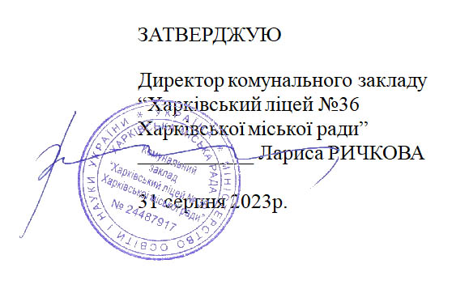

ПОЛОЖЕННЯ
ПРО КОМІСІЮ ГРОМАДСЬКОГО КОНТРОЛЮ ЗА ЯКІСТЮ ХАРЧУВАННЯ
КОМУНАЛЬНОГО ЗАКЛАДУ "ХАРКІВСЬКИЙ ЛІЦЕЙ №36 ХАРКІВСЬКОЇ МІСЬКОЇ РАДИ"

СХВАЛЕНО

Протокол засідання
педагогічної ради
комунального закладу
“Харківський ліцей №36
Харківської міської ради”

від 30 серпня 2023р. №1

СХВАЛЕНО

Протокол засідання
Ради Закладу
комунального закладу
“Харківський ліцей №36
Харківської міської ради”

від 30 серпня 2023р. №1

1. Загальні положення
1.1. Громадський контроль - це організаційно оформлена діяльність громадян України з контролю за відповідністю діяльності об'єктів громадського контролю нормам Конституції України, законів України, інших актів законодавства та за дотриманням ними державної дисципліни.
1.2. У своїй діяльності Комісія керується Конституцією України, законами України, нормативно-правовими актами міністерства освіти і науки України, цим Положенням.
1.3. Робота Комісії полягає в тому, щоб виявляти можливі недоліки у діяльності робітників харчоблоку і активно допомагати їх усуненню, вносити пропозиції на розгляд адміністрації школи та вимагати усунення вказаних недоліків.

2. Мета, завдання діяльності комісії громадського контролю за якістю харчування
2.1. Метою діяльності комісії громадського контролю за якістю харчування в школі є:
- контроль за організацією повноцінного збалансованого харчування, роботою харчоблоку, організацією постачання продуктів харчування.
2.2. Основними завданнями комісії громадського контролю за якістю харчування є:
- контроль за організацією повноцінного харчування в шкільній їдальні;
- забезпечення належних умов харчування та зниження рівня кишково-шлункових захворювань серед учнів та співробітників;
- виявлення недоліків у діяльності робітників харчоблоку та активна допомога щодо їх усунення;
- внесення пропозицій щодо виявлених недоліків під час громадського контролю на розгляд адміністрації школи;
- сприяння покращенню обслуговування працівниками шкільної їдальні учнів та працівників школи.

3. Структура комісії громадського контролю та організація її діяльності
3.1. До складу комісії громадського контролю обираються представники адміністрації, педагогічного колективу, батьків. Рішення про дострокове припинення роботи члена комісії громадського контролю з будь-яких причин приймається на засіданні ради школи.
3.2. Комісія громадського контролю двічі на рік (січень, травень) звітує про свою роботу на засіданнях Ради закладу.
3.3. Основною формою роботи Комісії є засідання, які проводяться у міру необхідності, але не менш ніж один раз на семестр.
3.4. Рекомендації Комісії приймаються колегіально, більшістю голосів від загальної кількості присутніх членів Комісії.
3.5. Рекомендації Комісії оформляються актами, які підписуються членами комісії.

